Criterios de evaluación. –

3.1. Analizar y describir el funcionamiento y la aplicación de un circuito electrónico y sus componentes elementales

Estándares de Evaluación. –

3.1.1. Describe el funcionamiento de un circuito electrónico formado por componentes elementales
3.1.2. Explica las características y funciones de componentes básicos: resistor, condensador, diodo y transistor.
3.1.3. Calcula valores de resistencia, intensidad o voltaje en circuitos resistivos.

Competencias Clave. -

Competencia en comunicación lingüística (CCL)
Competencia Matemática y Competencias básicas en Ciencia y Tecnología (CMCT)
Competencia Digital (CD)
Competencia para Aprender a aprender (CPAA)
Sentido de la iniciativa y Espíritu emprendedor (SIE)
Conciencia y Expresiones Culturales (CEC)
Competencias Sociales y Cívicas (CSC)

Temporalización. –

Tiempo total 6 horas.

Desarrollo de la actividad. –

- Queremos realizar un detector de oscuridad. Analiza el circuito de la imagen, ¿detecta la oscuridad?, ¿Cómo funciona.?
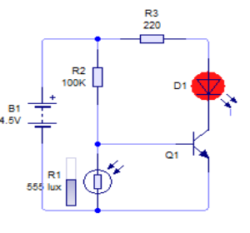

- Monta el circuito detector de oscuridad y comprueba su funcionamiento

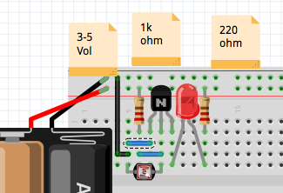
https://www.youtube.com/watch?v=flD8X1KH7GI

- Dada la lista de componentes, explica las características y funciones de estos componentes electrónicos en nuestro circuito.

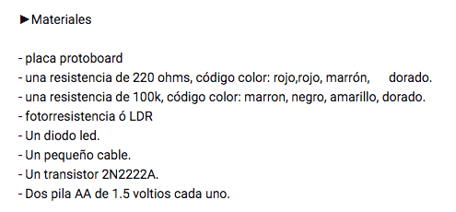
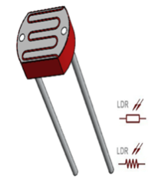

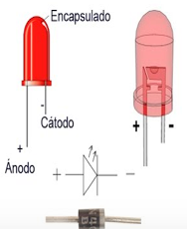

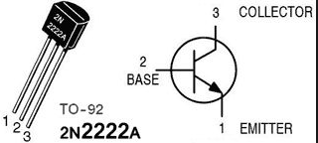

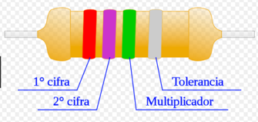

- Realizar los cálculos de resistencia, voltaje y intensidad en circuito resistivos.
Realiza los siguientes ejercicios

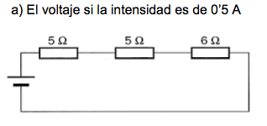 | 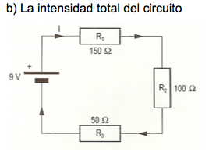
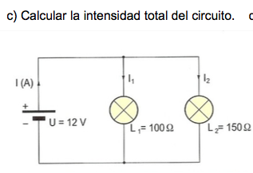 | 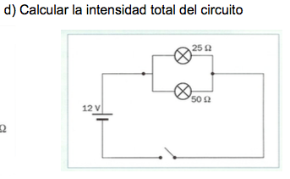

Cálculos:

Criterios de calificación. –

Rúbrica | T | (20 %) |  | (20 %) |  | (10 %) |  | (10 %)
 | Excelente (5) | Completa el circuito y funcionan perfectamente. |  | Explica correctamente el funcionamiento del circuito |  | Sabe las características y la función de todos componentes |  | Realiza los cálculos sin errores |  | Total
 | Bueno (4) | Completa el circuito con pequeños errores |  | Explica el funcionamiento del circuito con pequeños errores |  | Sabe las características y la función de casi todos los componentes |  | Realiza los cálculos casi sin errores
 | Regular (3) | Completa el circuito pero con errores |  | Explica el funcionamiento del circuito con errores |  | Sabe las características y la función de la mitad componentes |  | Realiza los cálculos con pocos errores
 | Flojo (2) | Realiza el circuito pero no lo completa |  | No explica bien el funcionamiento del circuito |  | No sabe las características y la función de algunos componentes |  | Realiza los cálculos con errores
 | No realizado (1) | El alumno o alumna asiste a clase, pero no realiza la actividad. |  | El alumno o alumna asiste a clase, pero no realiza la actividad. |  | El alumno o alumna asiste a clase, pero no realiza la actividad. |  | El alumno o alumna asiste a clase, pero no realiza la actividad.

Rúbrica | T | (10 %) |  | (10 %) |  | (10 %) |  | (10 %)
 | Excelente (5) | Explica el circuito para resolver un problema real. |  | Entrega el enlace o fichero en la plataforma Moodle en el tiempo requerido. |  | La tarea es realizada en grupo. |  |  |  | Total
 | Bueno (4) | Explica el circuito con errores. |  | La tarea es entregada y puede ser corregida, pero llega con retraso. |  | La tarea no es consensuada, aunque es realizada en grupo.
 | Regular (3) | Entiende el problema, pero no reconoce todas las herramientas para su solución. |  | La tarea es entregada y puedes ser corregida, pero llega fuera del tiempo extra. |  | Existe autoritarismo por parte de algún componente o discusiones, sin resultado positivo.
 | Flojo (2) | No es capaz de entender el problema. |  | El alumnado entrega la tarea, pero el enlace no funciona o no se puede abrir. |  | Un miembro del grupo se encarga de realizar todo. No existe trabajo en grupo.
 | No realizado (1) | El alumno o alumna asiste a clase, pero no realiza la actividad. |  | El alumno o alumna no entrega nada a la plataforma Moodle. |  | Tarea no realizada.

Dificultades encontradas en la tarea. –

Propuestas de mejora en el desarrollo de la tarea. -

